INDICAÇÃO nº 709/2021

Súmula: Solicita providências do Executivo junto a Secretaria de Esportes e Lazer - Sr. Eduardo Sanches Casagrande, para que realize a implantação de uma Areninha na Rua Penélope, próximo ao número 276, Parque Wey, neste município

INDICO à Mesa, na forma regimental vigente, que seja oficiado ao Excelentíssimo Igor Soares Prefeito Municipal, junto a Secretaria de Esportes e Lazer, para que realize a implantação de uma Areninha na Rua Penélope, próximo ao número 276, Parque Wey, neste município

JUSTIFICATIVA

Senhor Presidente,
Senhores Vereadores,
Senhoras Vereadoras.

Venho através deste documento indicar a essa competente Secretaria que realize a implantação de uma Areninha no local supracitado. As areninhas são ambientes propensos para essas práticas, além de proporcionar o lazer e a integração social entre os moradores, que é algo fundamental, principalmente para os idosos, que muitas das vezes acabam caindo em problemas como a depressão devido à falta de integração social, além de fornecer aos moradores essas condições, proporcionara a integração social. Sendo assim, a realização dessa benfeitoria será benéfica para todos os moradores.
Sem mais para o momento, peço para que incluam no cronograma o referido pedido.

Sala das Sessões Bemvindo Moreira Nery, 29 de janeiro de 2021.

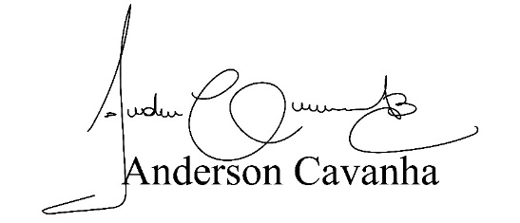
(Bruxão Cavanha – PL)
Vereador

